Site Informações Prova de Aptidão Profissional (Ana Ribeiro):

1. Trocar a frase de “Cookies artesanais deixam a sua marca” para “Cookies Artesanais “s in Huella”.
2. Trocar o texto por “Mais do que cookies, são uma obra de arte feita á mão, sem ingredientes de origens Animal. Descobre os sabores únicos que podes partilhar.”

Dá para trocar o fundo para a cor de laranja? Ou fica muito piroso?



1. 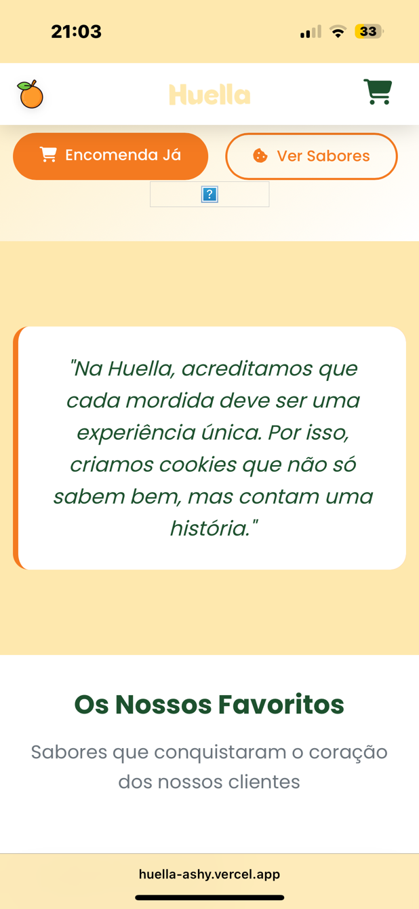Trocar a frase “Na Huella acreditamos que cada trinca deve ser algo inesquecível, por isso criamos bolachas que não só sabem bem como contam uma história.”
2. Uma imagem com texto, captura de ecrã, Website, Publicidade online

   Descrição gerada automaticamenteNOTA: (onde diz ingredientes em todas as bolachas se for possível trocar para: O segredo está aqui)

Os sabores fixos são 4:

1º Cookie tradicional

Uma cookie chocolate chip com uma massa cremosa com pepitas de chocolate e uma pitada de canela e sal.

O segredo está aqui?

Pepitas de Chocolate

Canela

Sal

2º Cookie de Laranja e Chocolate

A cookie com a massa mais macia e equilibradas com um toque especial.

A base do sabor?

Laranja

Pepitas de chocolate

Canela

3ºCookie de limão e chia  
Uma massa com o equilíbrio perfeito entre doce e ácido, em versão crocante por fora, macia por dentro.

O segredo está aqui:

Limão

Chia

Pepitas de Chocolate

4ºCookie de Duplo Chocolate

# Com a massa perfeita de chocolate, para quem adora um verdadeiro docinho.

O segredo está aqui:

Cacau

Pepitas de chocolate

Sal

5º Cookie de Grão-de-Bico e Manteiga de Amendoim

Uma cookie ideal para quem gosta de algo diferente, mas igualmente delicioso. Uma massa cremosa, perfeita para acompanhar um copo de bebida vegetal!

O segredo está aqui?

Pepitas de Chocolate

Grão-de-Bico

Canela

Sal

EDIÇÕES LIMITADAS:

NATAL – A cookie ideal para estas festas, um sabor pensado para esta época, com uma massa especial, perfeita para partilhar com quem mais amamos, nestes dias frios!

SÃO VALENTÍN- A cookie perfeita para partilhares com a tua cara-metade ou com quem mais gostas!

PÁSCOA - Um cookie pensado para a época, com sabores que lembram doçura e partilha, desta época.

CAIXAS MISTAS trocar para Embalagem:

Perfeitas para experimentar vários sabores ou oferecer a quem mais gostas!

Caixa Semente (1 cookie) (INDISPONÍVEL ONLINE)

Caixa Brote (2 cookies)

Caixa Folha (4 cookies)

Caixa Árvore (6 cookies)

Botão que permita levar as pessoas para um local que saibam que combinações podem escolher.

Clique aqui para ver todas as combinações possíveis:

DEVE CONTER ESTAS INFORMAÇÕES:

Caixa Semente (1 cookie) (INDISPONÍVEL ONLINE)

Caixa Brote (2 cookies) Podem escolher apenas um sabor de cookie

Caixa Folha (4 cookies) Podem escolher um cookie de cada sabor fixo ou dois cookies de dois sabores diferentes

Caixa Árvore (6 cookies) Podem escolher um cookie de cada sabor fixo + dois cookies de dois sabores diferentes ou iguais

Tabela de Preços: ainda está a ser trabalhado (devo enviar daqui a uns tempos)

Porquê escolher a Huella?

Sem Ingredientes de Origem Animal

Ao mesmo tempo, estas bolachas tem uma pegada reduzida no planeta, não contribuindo para as indústrias do ovo e do leite, que fazem parte da indústria pecuária, um dos sectores mais poluentes e com maior impacto ambiental a nível mundial, visto que as bolachas são 100% plant-based, não contendo qualquer ingrediente de origem animal.

Embalagem Sustentável

A embalagem que podem encontrar as cookies é de kraft, considerado uma opção sustentável sendo feito de fibras de madeira naturais e pode ser reciclado, tendo um menor impacto ambiental do que plásticos ou materiais laminados.

Pode ser biodegradável e compostável em condições adequadas.

Feito à Mão

Cada cookie é feita à mão, com tempo e cuidado. O resultado? Cookies irresistíveis e com aquele sabor caseiro que não se imita. Porque a diferença sente-se em cada dentada.

Perto de Si

Estamos a trabalhar cada dia para expandir a nossa presença, para que seja fácil encontrar um momento Huella perto de si.

Nada a apontar.

Como Tudo Começou:

O Início

Como projeto final de curso, decidi criar uma marca vegan, Huella, especializada em cookies artesanais e 100% plant-based.

Acredito que cada cookie pode contar uma história, desde a sua produção até chegar ao consumidor final, porque para comer bolachas não precisamos de usar ingredientes de origem animal, nem apoiar determinadas indústrias, como a do leite e do ovo.

A Paixão

A inspiração para a criação desta marca, surgiu da minha própria experiência, que ao longo da minha vida, em momentos felizes ou mais desafiantes, as cookies sempre estiveram presentes como símbolo de conforto. Até mesmo nos períodos de doença, foram o único alimento capaz de me trazer bem-estar. Dessa forma decidi alinhar isso ao meu estilo de vida e as minhas crenças pessoais.

O Crescimento

Cada dia é uma oportunidade para evoluir e poder crescer, cada novo passo

da **Huella** nasce da vontade de chegar a mais pessoas sem perder os nossos valores.

O Futuro

Queremos continuar a inovar sem perder o sabor de origem, explorar novas receitas, novas formas de chegar até si e deixar uma *Huella* positiva em cada detalhe.

